Министерство образования Республики Беларусь

Учреждение высшего образования

«Белорусский государственный университет

информатики и радиоэлектроники»

Факультет информационных технологий и управления

Кафедра информационных технологий автоматизированных систем

Лабораторная работа № 2 по дисциплине

ТЕХНОЛОГИИ ИНТЕРНЕТ-ПРОГРАММИРОВАНИЯ

на тему

«Работа с JavaScript»

Вариант задания 10

Выполнил студент группы 620603 О.В. Куприянов

Проверил преп. каф. ИТАС А.Л. Гончаревич

Минск 2019

# содержание

1 Цель работы 3

1.1 Описание цели работы 3

2 Ход работы 4

2.1 Создание *HTML-*страницы для работы с *JavaScript* 4

2.2 Использование методов *alert()*, *confirm()*, *prompt()* 4

2.3 Использование метода *alert()* с переменными 6

2.4 Использование методов *prompt()* и *alert()* с переменными 7

2.5 Работа с массивами 8

Заключение 10

Приложение А (обязательное) Листинг разметки «*scripts.html*» 11

Приложение Б (обязательное) Листинг разметки «*naletu.html*» 13

# 1 Цель работы

## 1.1 Описание цели работы

Целью данной лабораторной работы является базовое знакомство с *JavaScript* и его синтаксисом. Внедрение *JavaScript* в HTML-документ, ввод/вывод информации; объекты, методы, свойства. Методы *alert()*, *confirm()*, *prompt()*. Управление данными с помощью переменных: типы данных; преобразование типов; переменные; присвоение значений с помощью метода *prompt*; присвоение одной переменной значений другой.

# 2 Ход работы

## 2.1 Создание *HTML-*страницы для работы с *JavaScript*

Для выполнения задания создадим страницу, где будут использованы методы *alert()*, *confirm()*, *prompt()*. Она потребуется и для выполнения последующих заданий. Данная страница представлена на рисунке 1.

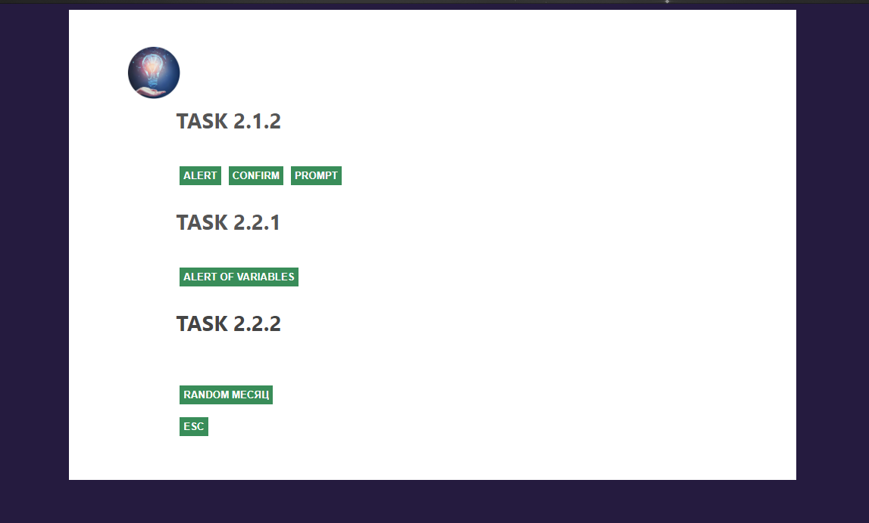

Рисунок 1 – страница «*Scripts*»

Листинг страницы представлен в приложении А. На ней располагается картинка с возвратом на главную страницу и выполненные задания. Задание 2.2 располагается на другой странице.

## 2.2 Использование методов *alert()*, *confirm()*, *prompt()*

«Навесим» на созданные кнопки обработчики нажатия на них. Для этого с помощью атрибута кнопки «*onclick*» укажем имя функции, которая будет вызываться при нажатии и пропишем их реализацию в скрипте, расположенном в футере страницы. Реализация кнопок «*alert*»,«*confirm*» и «*prompt*»:

*function alertHandler() {*

*alert('Это alert (предупреждение)')*

*}*

*function promptHandler() {*

*prompt('Как вас зовут? (введите свои данные вместо данных по умолчанию)', 'Олегов Олег Олегович')*

*}*

*function confirmHandler() {*

*confirm('Это confirm-подтверждение. Сделайте выбор: ок/отмена')*

*}*

Следует отметить, что функция «*prompt*» принимает два аргумента: текст для отображения в окне и необязательный второй параметр, который устанавливает начальное значение в поле для текста в окне.

В результате мы имеем три кнопки, где «*alert*» показывает сообщение (результат на рисунке 2); «*prompt*» показывает сообщение и запрашивает ввод текста от пользователя, возвращает напечатанный текст в поле ввода или *null*, если была нажата кнопка «*Cancel*» или *Esc* с клавиатуры (результат на рисунке 3); «*confirm*» показывает сообщение и ждёт, пока пользователь нажмёт OK или Отмена. Возвращает *true*, если нажата «*OK*» и *false*, если нажата кнопка «*Cancel*» или *Esc* с клавиатуры (результат на рисунке 4).

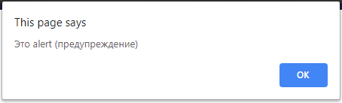

Рисунок 2 – Результат нажатия на кнопку «*Alert*»

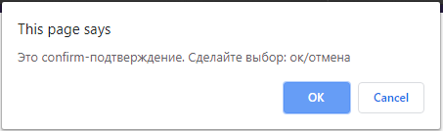

Рисунок 3 – Результат нажатия на кнопку «*Confirm*»

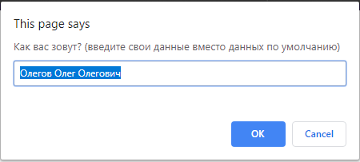

Рисунок 4 – Результат нажатия на кнопку «*Prompt*»

## 2.3 Использование метода *alert()* с переменными

На кнопку «*Alert of variables*» добавим обработчик нажатия *onclick='alert(fio + ", " + birth + ", " + city)'*, где *fio*, *birth*, *city* – переменные, объявленные в скрипте в футере:

*let fio = 'Олегов Олег Олегович'*

*let birth = 1998*

*let city = 'Vladivostok2000'*

Результат нажатия на кнопку представлен на рисунке 5.

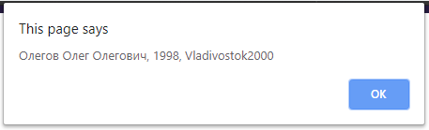

Рисунок 5 – Результат нажатия на кнопку «*Alert of variables*»

## 2.4 Использование методов *prompt()* и *alert()* с переменными

Создадим страницу «*naletu.html*», чтобы продемонстрировать работу с переменными методов *prompt()* и *alert()* вместе. Листинг разметки располагается в приложении Б. При переходе по ссылке на странице «scripts.*html*» появляется диалоговое окно со значением по умолчанию, представленное на рисунке 6.1.

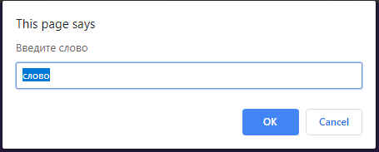

Рисунок 6.1 – Результат перехода на страницу «*naletu.html*»

Если ввести данные в текстовое поле (рисунок 6.2) и нажать кнопку «*OK*», появится новое диалоговое окно с текстом, введенным ранее (рисунок 6.3). Таким образом продемонстрирована передача данных из *prompt()* в *alert()* с помощью переменной.

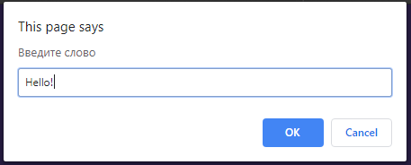

Рисунок 6.2 – Ввод данных вместо значения по умолчанию

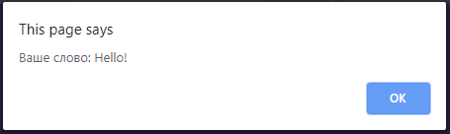

Рисунок 6.3 – Результат нажатия на кнопку «*OK*»

Скрипт, расположенный в футере страницы, выглядит следующим образом:

*<script>*

*let a = prompt('Введите слово', 'слово')*

*alert('Ваше слово: ' + a)*

*</script>*

## 2.5 Работа с массивами

Продемонстрируем работу с массивами на примере диалогового окна, которое будет выводить название одного из двенадцати месяцев случайным образом. Обработаем нажатие на кнопку «*Random month*»: *onclick='alert(getRandomMonth())'*, где «*getRandomMonth()*» - функция, расположенная в скрипте в футере:

*function getRandomMonth() {*

*let numb = getRandomArbitrary(0, 12)*

*console.log(getRandomArbitrary(0, 12), months[numb])*

*return months[numb]*

*}*

Массив месяцев объявлен также в футере:

*let months = ['январь', 'февраль', 'март', 'апрель', 'май', 'июнь', 'июль', 'август', 'сентябрь', 'октябрь', 'ноябрь', 'декабрь']*

Результат нажатия на кнопку «*Random month*» продемонстрирован на рисунке 7.

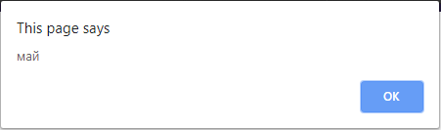

Рисунок 7 – Результат нажатия на кнопку «*Random month*»

# Заключение

В ходе лабораторной работы были изучены основные принципы работы с *JavaScript,* в результате которой была расширена функциональность сайта, созданного при выполнении лабораторной работы №1. На простых примерах была продемонстрирована работа с методами *alert*(), *confirm*(), *prompt*(), работа с переменными и массивами.

**Приложение А  
(обязательное)  
Листинг разметки** **«*scripts.html*»**

*<!DOCTYPE html><head>*

*<meta http-equiv="Content-Type" content="text/html; charset=utf-8" />*

*<title>Scripts</title>*

*<link rel="stylesheet" href="styles.css" type="text/css">*

*</head>*

*<body>*

*<div class="about">*

*<div class="about-column" id="post-container">*

*<div class="wrap-col">*

*<div class="post">*

*<div class="post-margin">*

*<div class="post-avatar">*

*<a href='index.html'>*

*<div class="avatar-frame"></div>*

*<img alt='' src="images/logo.jpg" height="70" width="70" />*

*</a></div>*

*<div class="post-margin">*

*<h4>Task 2.1.2</h4>*

*<button class="button" onclick='alertHandler()'>Alert</button>*

*<button class="button" onclick='confirmHandler()'>Confirm</button>*

*<button class="button" onclick='promptHandler()'>Prompt</button>*

*<br>*

*<h4>Task 2.2.1</h4>*

*<button class="button" onclick='alert(fio + ", " + birth + ", " + city)'>Alert of*

*variables</button>*

*<br>*

*<h4><a href='naletu.html'>Task 2.2.2</a></h4>*

*<br>*

*<button class="button" onclick='alert(getRandomMonth())'>Random месяц</button>*

*<br>*

*<br>*

*<button class="button"*

*onclick='alert("\\ \"Lorem ipsum \b dolor sit amet,\t consectetur adipiscing\r elit\f, sed do \n eiusmod tempor incididunt ut\" ")'>esc</button>*

*</div>*

*<div class="clear"></div>*

*</div>*

*<div class="clear"></div>*

*</div>*

*</div>*

*</div>*

*</div>*

*</div>*

*<div class="clear"></div>*

*</body>*

*<footer>*

*<script>*

*function alertHandler() {*

*alert('Это alert (предупреждение)')*

*}*

*function promptHandler() {*

*prompt('Как вас зовут? (введите свои данные вместо данных по умолчанию)', 'Олегов Олег Олегович')*

*}*

*function confirmHandler() {*

*confirm('Это confirm-подтверждение. Сделайте выбор: ок/отмена')*

*}*

*let fio = 'Олегов Олег Олегович'*

*let birth = 1998*

*let city = 'Vladivostok2000'*

*let months = ['январь', 'февраль', 'март', 'апрель', 'май', 'июнь', 'июль', 'август', 'сентябрь', 'октябрь', 'ноябрь', 'декабрь']*

*function getRandomArbitrary(min, max) {*

*return Math.floor(Math.random() * (max - min) + min);*

*}*

*function getRandomMonth() {*

*let numb = getRandomArbitrary(0, 12)*

*console.log(getRandomArbitrary(0, 12), months[numb])*

*return months[numb]*

*}*

*let text = 'Lorem ipsum  dolor sit amet, consectetur adipiscing elit, sed do eiusmod tempor incididunt ut' + 'labore et dolore magna aliqua. Ut enim ad minim veniam, quis nostrud exercitation ullamco laboris' +'nisi ut aliquip ex ea commodo consequat. Duis aute irure dolor in reprehenderit in voluptate velit esse' +  'cillum dolore eu fugiat nulla pariatur. Excepteur sint occaecat cupidatat non proident, sunt in culpa qui' + 'officia deserunt mollit anim id est laborum.'*

*</script>*

*</footer>*

**Приложение Б  
(обязательное)  
Листинг разметки «*naletu.html*»**

<!DOCTYPE html>

<head>

    <meta http-equiv="Content-Type" content="text/html; charset=utf-8" />

    <title>Scripts</title>

    <link rel="stylesheet" href="styles.css" type="text/css">

</head>

<body>

    <div class="about">

        <div class="about-column" id="post-container">

            <div class="wrap-col">

                <div class="post">

                    <div class="post-margin">

                        <div class="post-avatar">

                            <a href='index.html'>

                                <div class="avatar-frame"></div>

                                <img alt='' src="images/logo.jpg" height="70" width="70" />

                            </a></div>

                        <div class="post-margin">

                            <a href='browserevents.html'>Назад</a>

                        </div>

                        <div class="clear"></div>

                    </div>

                    <div class="clear"></div>

                </div>

            </div>

        </div>

    </div>

    </div>

    <div class="clear"></div>

</body>

<footer>

    <script>

        let a = prompt('Введите слово', 'слово')

        alert('Ваше слово: ' + a)

    </script>

</footer>